

o
•

"1""

á,,.J
ASSOCIAÇÃO COMUNITÁRIA E CULTURAL
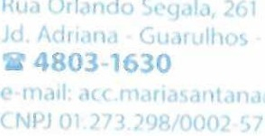
MARIA SANTANA

Valores Repassados 2021

Data do Repasse | Valor do Repasse
28/01/2021 | 682.095,36
03/03/2021 | 6.578,11
22/03/2021 | 19.734,33
15/06/2021 | 192.000,00
18/06/2021 | 192.000,00
06/07/2021 | 192.000,00
26/07/2021 | 19.734,36
03/08/2021 | 174.744,90
03/08/2021 | 17.062,38
17/08/2021 | 6.578,12
01/09/2021 | 6.578,12
13/09/2021 | 187.686,22
29/09/2021 | 6.578,12
05/10/2021 | 187.686,22
13/10/2021 | 17.062,38
09/11/2021 | 187.686,22
10/12/2021 | 187.686,24
22/12/2021 | 6.578,12
Valor Total Repassado: 2.287.612,14

